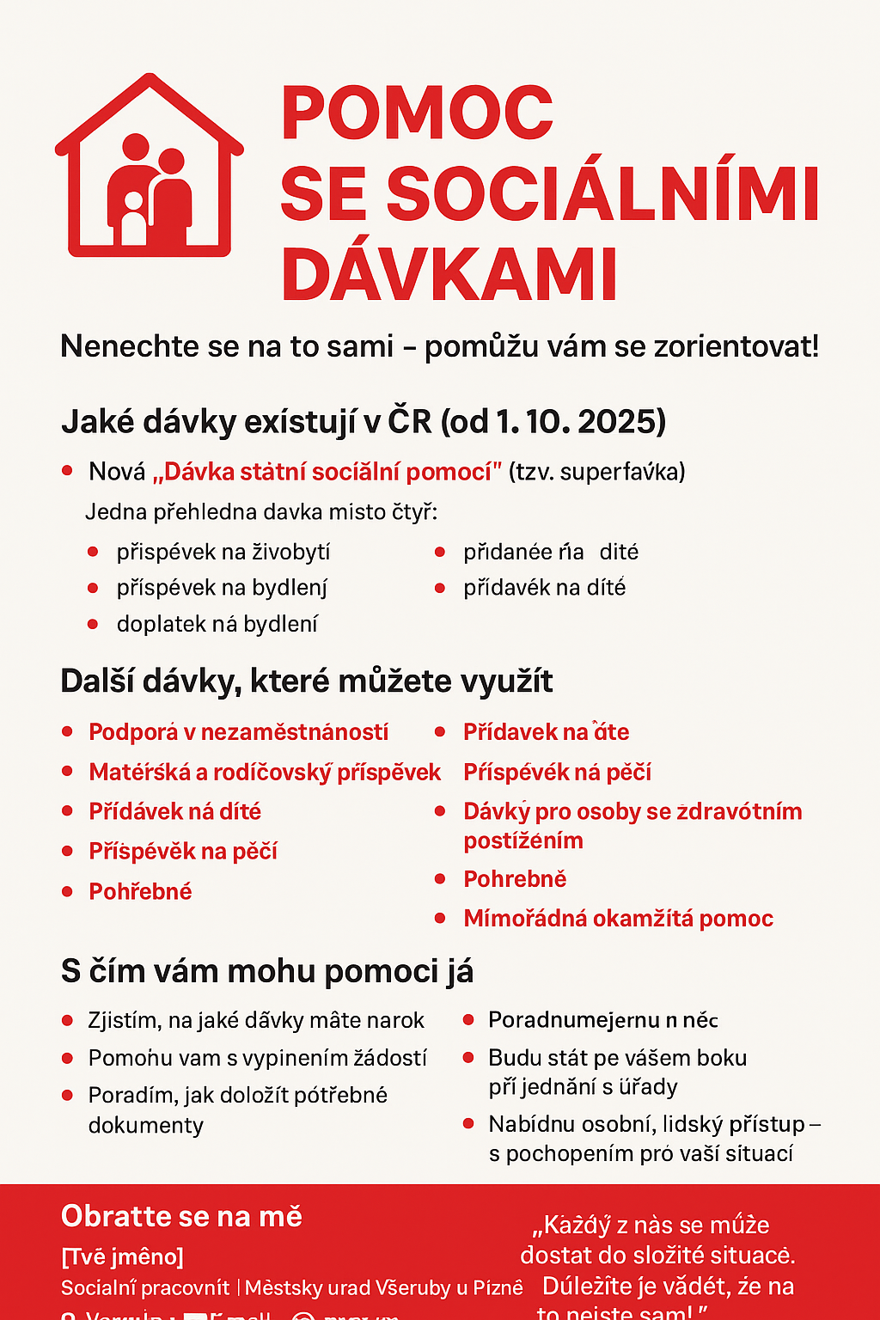 Nejste na to sami – pomůžu Vám se zorientovat! .
Jaké sociální dávky existují v ČR (od 1. 10. 2025)
- Nová „Dávka státní sociální pomoci“ (tzv. superdávka)
Jedna přehledná dávka místo čtyř!:
• příspěvku na živobytí • doplatku na bydlení
• příspěvku na bydlení • přídavku na dítě

Další sociální dávky, které můžete využít:
- Dávky pro osoby se zdrav. postižením • Příspěvek na péči
- Mimořádná okamžitá pomoc • Náhradní výživné
- Rodičovský příspěvek • Porodné
- Pohřebné • Dávky pěstounské péče
- Podpora v nezaměstnanosti • Dávky důch. pojištění
- Dávky nem. pojištění

S čím Vám mohu pomoci já:
- Poradím, na jaké dávky máte nárok. • Pomohu s vyplněním/podáním žádostí.
- Pomohu s komunikací s úřady. • Poradím Vám, jak doložit potřebné
- Poradím Vám v obtížných životních dokumenty.
situacích. • Samozřejmostí je zásada mlčenlivosti.
- Nabízím osobní, lidský přístup.

Obraťte se na mě:

Monika Nohelová, DiS.
• sociální pracovník MěÚ Všeruby a všech obcí ve správním obvodu
• tel. kontakt: 373 392 360 • sídlo: Všeruby 2, 330 16 Všeruby
725 706 195 • email: monika.nohelova@vseruby.cz
„Každý z nás se může dostat do složité situace. Důležité je vědět, že na to nejste sami.“
Nejste na to sami – pomůžu Vám se zorientovat! .
Jaké sociální dávky existují v ČR (od 1. 10. 2025)
- Nová „Dávka státní sociální pomoci“ (tzv. superdávka)
Jedna přehledná dávka místo čtyř!:
• příspěvku na živobytí • doplatku na bydlení
• příspěvku na bydlení • přídavku na dítě

Další sociální dávky, které můžete využít:
- Dávky pro osoby se zdrav. postižením • Příspěvek na péči
- Mimořádná okamžitá pomoc • Náhradní výživné
- Rodičovský příspěvek • Porodné
- Pohřebné • Dávky pěstounské péče
- Podpora v nezaměstnanosti • Dávky důch. pojištění
- Dávky nem. pojištění

S čím Vám mohu pomoci já:
- Poradím, na jaké dávky máte nárok. • Pomohu s vyplněním/podáním žádostí.
- Pomohu s komunikací s úřady. • Poradím Vám, jak doložit potřebné
- Poradím Vám v obtížných životních dokumenty.
situacích. • Samozřejmostí je zásada mlčenlivosti.
- Nabízím osobní, lidský přístup.

Obraťte se na mě:
Monika Nohelová, DiS.
• sociální pracovník MěÚ Všeruby a všech obcí ve správním obvodu
• tel. kontakt: 373 392 360 • sídlo: Všeruby 2, 330 16 Všeruby
725 706 195 • email: monika.nohelova@vseruby.cz
„Každý z nás se může dostat do složité situace. Důležité je vědět, že na to nejste sami.“

